Актуальность применения систем полимер-комплексная добавка в медицине
Романов Р.Р.¹, Тюбаева П.М.^{1,2}, Ольхов А.А. ^{1,2}, Попов А.А.^{1,2}
Аспирант, 2 год обучения
¹Российский экономический университет им. Г. В. Плеханова г. Москва, Россия
²Институт биохимической физики им. Н. М. Эммануэля РАН г. Москва, Россия
E-mail: otmetkin@mail.ru
Поли(3-гидроксибутират) (ПГБ) активно используется в биомедицинских целях благодаря своей высокой биосовместимости и контролируемой скорости биоразложения. Он распадается на мономеры, которые выводятся из организма через метаболические пути, подходит для изготовления наноструктур и каркасов с развитой поверхностью, которые очень эффективны для контролируемого высвобождения лекарственных средств.
Электроформование является одним из наиболее ярких примеров подхода к получению высокоразвитой структуры на основе ПГБ. Оно представляет интерес как эффективный и простой способ включения добавок различной природы в структуру ПГБ с перспективой целенаправленной модификации свойств полимерно-добавки системы для фотодинамической терапии. Известен ряд работ, в которых возможно эффективное получение электроформованных материалов на основе полимеров и фотосенсибилизаторов (ФС). Однако, остаются открытыми вопросы синтеза эффективных ФС и контроля кинетики их высвобождения из полимерной матрицы. В работе рассмотрены синтетические (производные феофорбида) и природные (хлорофилл) ФС. Введение ФС в матрицу ПГБ в количестве 0,03% осуществлялось методом электроформования.
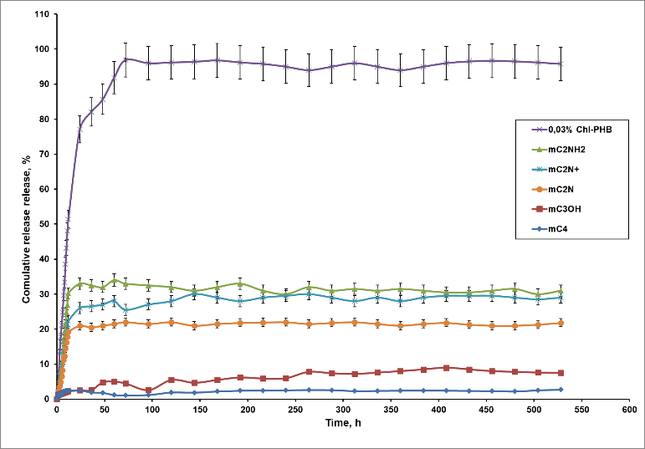
Рис.1. Высвобождение феофорбида из систем ПГБ-Фео течение 600 часов
Профили высвобождения Фео существенно различаются. Следует предположить, что морфология систем ПГБ-Фео играет ключевую роль в высвобождении. Более быстрая стадия обусловлена высвобождением молекул Фео, расположенных ближе к поверхности, которые могут быть легко доступны при гидратации, а более длительная фаза обусловлена диффузией из гидратированных и разрушенных участков полимерной матрицы.
Тип поверхности, зависит от химической структуры Фео. Присутствие азота приводит к образованию более однородной и энергетически сбалансированной поверхности. Добавки сами по себе влияют на формирование поверхности, а природа поверхности определяет энергию удержания молекул на этой поверхности. Кроме того, высокая степень развития поверхности делает молекулы Фео более доступными. Высвобождение Фео в значительной степени зависит от процесса гидролиза ПГБ, который всегда начинается с аморфных участков. Таким образом, можно предположить, что существует прямая связь: радикал влияет на растворимость Фео в хлороформе, что вызывает развитие морфологии поверхности волокна из-за изменения формообразующих свойств растворов ПГБ-Фео для электроформования, что влияет на диффузию добавки из волокон в среду.

